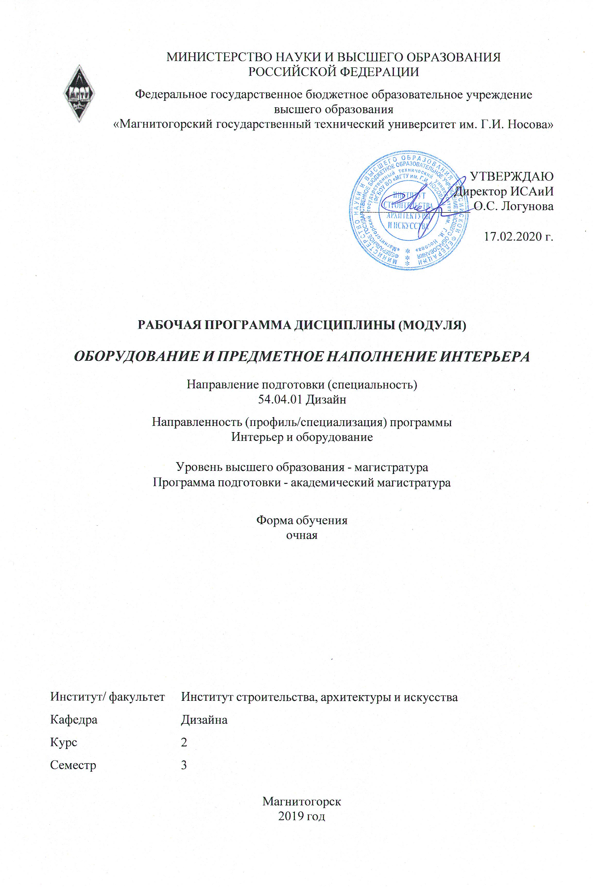





1 Цели освоения дисциплины (модуля)
повышение исходного уровня владения культурой проектно-художественного мышления, достигнутого на предыдущей ступени образования, и овладение студентами, необходимыми умениями и навыками научно-исследовательской деятельности в области интерьера и оборудования.
1.Осмысление значения дизайн-деятельности в формировании материально-художественной культуры общества;
2.Изучение закономерностей предметного наполнения интерьеров;
3.Изучение исторически сложившихся стилей и проявление их в интерьерах.
4. Освоение приемов проектирования нового оборудования и предметного наполнения по повышению комфортности современных интерьеров.

2 Место дисциплины (модуля) в структуре образовательной программы
Дисциплина Оборудование и предметное наполнение интерьера входит в вариативную часть учебного плана образовательной программы.
Для изучения дисциплины необходимы знания (умения, владения), сформированные в результате изучения дисциплин/ практик:
Актуальные вопросы экологического дизайна
Защита интеллектуальных прав
История и методология дизайн-проектирования
Компьютерные технологии в дизайне
Организация деятельности дизайнерских предприятий
Теория и методика преподавания дизайна
Традиции и инновации в дизайнерском образовании Урала
Знания (умения, владения), полученные при изучении данной дисциплины будут необходимы для изучения дисциплин/практик:
Научно-исследовательская работа
Подготовка к защите и защита выпускной квалификационной работы
Подготовка к сдаче и сдача государственного экзамена
Производственная - педагогическая практика
Производственная-преддипломная практика
3 Компетенции обучающегося, формируемые в результате освоения
дисциплины (модуля) и планируемые результаты обучения
В результате освоения дисциплины (модуля) «Оборудование и предметное наполнение интерьера» обучающийся должен обладать следующими компетенциями:
Структурный  элемент  компетенции | Планируемые результаты обучения
ОПК-7 готовностью к эксплуатации современного оборудования и приборов (в соответствии с направленностью (профилем) программы)
Знать | − знания о современном оборудовании, применяемом для повышения комфортности в интерьерах разного типа;   основные определения и понятия современного оборудования в интерьере;   основные методы исследований, используемых в исследовании оборудования;   определения, понятий, называет их структурные характеристики оборудования в интерьере;

Уметь | − обсуждать способы эффективного решения оборудования для интерьеров;   распознавать эффективное решение от неэффективного;   применять знания оборудования интерьеров в профессиональной деятельности; использовать их на междисциплинарном уровне;   приобретать знания в области оборудования интерьеров;   корректно выражать и аргументированно обосновывать положения предметной области знания.   эксплуатировать современное оборудование для повышения комфортности интерьеров
Владеть | − практическими навыками использования элементов оборудования интерьеров на других дисциплинах, на занятиях в аудитории и на производственной практике;   навыками и методиками обобщения результатов решения, экспериментальной деятельности в области оборудования интерьеров;   способами оценивания значимости и практической пригодности полученных результатов;   возможностью междисциплинарного применения оборудования интерьеров;   основными методами исследования в области оборудования интерьеров, практическими умениями и навыками их использования;   основными методами решения задач в области оборудования интерьеров;   готовностью к эксплуатации современного оборудования в интерьерах разного типа.   способами совершенствования профессиональных знаний и умений путем использования возможностей информационной среды.
ПК-5 готовностью синтезировать набор возможных решений задач или подходов к выполнению проекта, способностью обосновывать свои предложения, составлять подробную спецификацию требований к проекту и реализовывать проектную идею, основанную на концептуальном, творческом подходе, на практике
Знать | − основные этапы и последовательность выполнения проекта, основанного на концептуальном, творческом подходе;   набор возможных решений задач или подходов к выполнению проекта
Уметь | − на практике выполнить сложные проектные работы, составлять подробную спецификацию требований к проекту и реализовывать проектную идею;   обсуждать способы эффективного решения идеи оборудования для интерьеров;   распознавать эффективное решение от неэффективного;   профессиональным языком предметной области знания.
Владеть | − готовность синтезировать набор возможных решений задач или подходов к выполнению проекта, способностью обосновывать свои предложения;   реализовывать проектную идею, основанную на концептуальном, творческом подходе.

 | 4. Структура, объём и содержание дисциплины (модуля)
Общая трудоемкость дисциплины составляет 3 зачетных единиц 108 акад. часов, в том числе:
– контактная работа – 97,3 акад. часов:
– аудиторная – 96 акад. часов;
– внеаудиторная – 1,3 акад. часов
– самостоятельная работа – 10,7 акад. часов;

Форма аттестации - зачет
Раздел/ тема  дисциплины |  | Семестр | Аудиторная  контактная работа  (в акад. часах) |  |  | Самостоятельная работа студента | Вид самостоятельной  работы | Форма текущего контроля успеваемости и  промежуточной аттестации | Код компетенции
 |  | Семестр | Лек. | лаб.  зан. | практ. зан.
1. 1. Раздел. Функциональные основы формирования отдельных групп оборудования жилых, общественных и промышленных зданий.
1.1 Функциональные основы  формирования отдельных групп оборудования жилых зданий. |  | 3 | 2/2И |  | 4/2И | 1 | − Составить таблицу групп оборудования жилых зданий.   Поиск дополнительной информации по заданной теме (работа с библиографичес ким материалами, справочниками, каталогами, словарями, энциклопедиями ). | устный опрос | ОПК-7, ПК-5
1.2 Функциональные основы  формирования отдельных групп оборудования общественных зданий. |  | 3 | 4/2И |  | 6/4И | 1 | − Составить таблицу групп оборудования общественных зданий.   Поиск дополнительной информации по заданной теме (работа с библиографичес ким материалами, справочниками, каталогами, словарями, энциклопедиями ). | устный опрос  КР | ОПК-7, ПК-5
1.3 Функциональные основы  формирования отдельных групп оборудования промышленных зданий |  | 3 | 2/2И |  | 6/2И | 1 | − Составить таблицу групп оборудования промышленных зданий.   Поиск дополнительной информации по заданной теме (работа с библиографичес ким материалами, справочниками, каталогами, словарями, энциклопедиями ). | устный опрос  КР | ОПК-7, ПК-5
Итого по разделу |  |  | 8/6И |  | 16/8И | 3
2. 2. Раздел Типы оборудования и предметного наполнения интерьеров.
2.1 Технические и технологические характеристики основных видов и типов оборудования. |  | 3 | 2/1И |  | 4/2И | 1 | − Подготовка докладов и презентации.   Поиск дополнительной информации по заданной теме (работа с библиографичес ким материалами, справочниками, каталогами, словарями, энциклопедиями ). | Устный опрос  Презентации, доклад | ОПК-7, ПК-5
2.2 Типология конструкций, материал оборудования. |  | 3 | 4/2И |  | 6/2И | 1 | − Подготовка докладов и презентации.   Поиск дополнительной информации по заданной теме (работа с библиографичес ким материалами, справочниками, каталогами, словарями, энциклопедиями ). | Устный опрос  Презентация, доклад | ОПК-7, ПК-5
2.3 Технология и формообразование оборудования. |  | 3 | 3/2И |  | 10/2И | 1 | − Проектная работа.   Поиск дополнительной информации по заданной теме (работа с библиографичес ким материалами, справочниками, каталогами, словарями, энциклопедиями ). | проектная работа,  семинар | ОПК-7, ПК-5
2.4 Взаимодействие эстетических и практических задач проектирования оборудования наполнения и благоустройства предметно-пространственной среды. |  | 3 | 3/2И |  | 14/2И | 0,7 | − Проектная работа.   Поиск дополнительной информации по заданной теме (работа с библиографичес ким материалами, справочниками, каталогами, словарями, энциклопедиями ). | Устный опрос  Проектная работа | ОПК-7, ПК-5
2.5 Световое оборудование в предметно-пространственной среде интерьеров. |  | 3 | 2/1И |  | 6/1И | 2 | − Проектная работа.   Поиск дополнительной информации по заданной теме (работа с библиографичес ким материалами, справочниками, каталогами, словарями, энциклопедиями ). | Устный опрос  Проектная работа | ОПК-7, ПК-5
2.6 Художественное проектирование. Проектная графика при проектировании оборудования. Свой дизайн-проект оборудования. |  | 3 | 2 |  | 16/1И | 2 | − Комплексное задание.   Поиск дополнительной информации по заданной теме (работа с библиографичес ким материалами, справочниками, каталогами, словарями, энциклопедиями ). | Комплексное задание  КР | ОПК-7, ПК-5
Итого по разделу |  |  | 16/8И |  | 56/10И | 7,7
Итого за семестр |  |  | 24/14И |  | 72/18И | 10,7 |  | зачёт
Итого по дисциплине |  |  | 24/14 И |  | 72/18И | 10,7 |  | зачет | ОПК-7,ПК-5

5 Образовательные технологии
1. Традиционные образовательные технологии ориентируются на организацию образовательного процесса, предполагающую прямую трансляцию знаний от преподавателя к студенту (преимущественно на основе объяснительно-иллюстративных методов обучения). Учебная деятельность студента носит в таких условиях, как правило, репродуктивный характер.
Формы учебных занятий с использованием традиционных технологий:
Семинар – беседа преподавателя и студентов, обсуждение заранее подготовленных сообщений по каждому вопросу плана занятия с единым для всех перечнем рекомендуемой обязательной и дополнительной литературы.
Практическое занятие, посвященное освоению конкретных умений и навыков по предложенному алгоритму.
2. Технологии проблемного обучения – организация образовательного процесса, которая предполагает постановку проблемных вопросов, создание учебных проблемных ситуаций для стимулирования активной познавательной деятельности студентов.
Формы учебных занятий с использованием технологий проблемного обучения:
Практическое занятие в форме практикума – организация учебной работы, направленная на решение комплексной учебно-познавательной задачи, требующей от студента применения как научно-теоретических знаний, так и практических навыков.
4. Технологии проектного обучения – организация образовательного процесса в соответствии с алгоритмом поэтапного решения проблемной задачи или выполнения учеб-ного задания. Проект предполагает совместную учебно-познавательную деятельность группы студентов, направленную на выработку концепции, установление целей и задач, формулировку ожидаемых результатов, определение принципов и методик решения по-ставленных задач, планирование хода работы, поиск доступных и оптимальных ресурсов, поэтапную реализацию плана работы, презентацию результатов работы, их осмысление и рефлексию.
Основные типы проектов:
Творческий проект, как правило, не имеет детально проработанной структуры; учебно-познавательная деятельность студентов осуществляется в рамках рамочного задания, подчиняясь логике и интересам участников проекта, жанру конечного результата.
Информационный проект – учебно-познавательная деятельность с ярко выраженной эвристической направленностью (поиск, отбор и систематизация информации о ка-ком-то объекте, ознакомление участников проекта с этой информацией, ее анализ и обобщение для презентации более широкой аудитории).
5. Интерактивные технологии – организация образовательного процесса, которая предполагает активное и нелинейное взаимодействие всех участников, достижение на этой основе личностно значимого для них образовательного результата. Наряду со специализированными технологиями такого рода принцип интерактивности прослеживается в большинстве современных образовательных технологий. Интерактивность подразумевает субъект-субъектные отношения в ходе образовательного процесса и, как следствие, формирование саморазвивающейся информационно-ресурсной среды.
Формы учебных занятий с использованием специализированных интерактивных технологий:
Семинар-дискуссия – коллективное обсуждение какого-либо спорного вопроса, проблемы, выявление мнений в группе (межгрупповой диалог, дискуссия как спор-диалог).
6. Информационно-коммуникационные образовательные технологии – организация образовательного процесса, основанная на применении

специализированных программных сред и технических средств работы с информацией.

6 Учебно-методическое обеспечение самостоятельной работы обучающихся
Представлено в приложении 1.
7 Оценочные средства для проведения промежуточной аттестации
Представлены в приложении 2.
8 Учебно-методическое и информационное обеспечение дисциплины (модуля)
а) Основная литература:
- Антоненко, Ю. С. Стилеобразование в дизайне [Электронный ресурс] : учебно-методическое пособие / МГТУ. - Магнитогорск : МГТУ, 2017. - 1 электрон. опт. диск (CD-ROM). http://192.168.20.6/marcweb2/ShowMarc.asp?docid=196645
- Коротеева, Л.И., Яскин, А.П. Основы художественного конструирования [Электронный ресурс]: учебник – М.: ИНФРА-М, 2011. – 304 с. - Режим доступа: http://znanium.com/bookread2.php?book=229442.-Загл. с экрана. –ISBN 978-5-16-005016-4
- Смирнова, Л. Э. История и теория дизайна [Электронный ресурс] : учебное пособие / Смирнова Л. Э. - Краснояр.: СФУ, 2014. - 224 с. - Режим доступа: http://znanium.com/bookread2.php?book=550383. - Загл. с экрана. - ISBN 978-5-7638-3096-5.
- Тонковид, С.Б. Проектная графика и макетирование [Электронный ресурс]: Учебное пособие для студентов специальности 072500 «Дизайн» / С.Б. Тонковид. – Режим доступа: http//eLibrary.ru. – Загл. с экрана. ISBN: 978-5-88247-535-1
б) Дополнительная литература:
- Анкудинова Е.А. Особенности проектирования выставочного оборудования для внутреннего пространства краеведческого музея. – Режим доступа: http://earchive.tpu.ru/bitstream/11683/40572/1/TPU404011.pdf
- Втюрина Г.Г. Методическое обеспечение проектирования интерьера торгового зала // Новые идеи нового века: материалы международной научной конференции ФАД ТОГУ. – Хабаровск, 2011 – С.324-327. – Режим доступа: https://elibrary.ru/item.asp?id=18964398
- Григорьев, А. Д. Проектирование и анимация в 3ds Max : учебник / А. Д. Григорьев, Т. В. Усатая, Э. П. Чернышова ; МГТУ. - Магнитогорск : МГТУ, 2016. - 1 электрон. опт. диск (CD-ROM). - Загл. с титул. экрана. - URL: https://magtu.informsystema.ru/uploader/fileUpload?name=2581.pdf&show=dcatalogues/1/1130396/2581.pdf&view=true- Макрообъект. - Текст : электронный. - Сведения доступны также на CD-ROM.
- Жданов, А. А. Организация научных исследований студентов в области формообразования мебели [Электронный ресурс] : учебно-методическое пособие / МГТУ. - Магнитогорск : МГТУ, 2017. - 1 электрон. опт. диск (CD-ROM). http://192.168.20.6/marcweb2/ShowMarc.asp?docid=194631
- Жданова, Н. С. Визуальное восприятие объектов дизайна и декоративно-прикладного искусства : учебное пособие [для вузов] / Н. С. Жданова ; Магнитогорский гос. технический ун-т им. Г. И. Носова. - Магнитогорск : МГТУ им. Г. И. Носова, 2019. - 1 CD-ROM. - ISBN 978-5-9967-1705-7. - Загл. с титул. экрана. - URL : https://magtu.informsystema.ru/uploader/fileUpload?name=3951.pdf&show=dcatalogues/1/1532451/3951.pdf&view=true- Макрообъект. - Текст : электронный. - Сведения доступны также на CD-ROM.
в) Методические указания:

- Жданова Н.С., Мишуковская Ю.И. Методологические основы разработки предметно-пространственной среды интерьеров. Опорные конспекты лекций. Магнитогорск: МаГУ, 2012 – 108 с.

г) Программное обеспечение и Интернет-ресурсы:
Программное обеспечение
 | Наименование ПО | № договора | Срок действия лицензии
 | MS Windows 7 Professional(для классов) | Д-1227-18 от 08.10.2018 | 11.10.2021
 | MS Windows 7 Professional (для классов) | Д-757-17 от 27.06.2017 | 27.07.2018
 | MS Office 2007 Professional | № 135 от 17.09.2007 | бессрочно
 | Kaspersky Endpoint Security для бизнеса-Стандартный | Д-300-18 от 21.03.2018 | 28.01.2020
 | 7Zip | свободно распространяемое ПО | бессрочно
 | Adobe Photoshop CS 5 Academic Edition | К-113-11 от 11.04.2011 | бессрочно
 | CorelDraw X3 Academic Edition | №144 от 21.09.2007 | бессрочно
 | Autodesk 3ds Max Design 2011 Master Suite | К-526-11 от 22.11.2011 | бессрочно
 | Autodesk AutoCad 2011 Master Suite | К-526-11 от 22.11.2011 | бессрочно
Профессиональные базы данных и информационные справочные системы
 | Название курса |  | Ссылка
 | Информационная система - Единое окно доступа к информационным ресурсам |  | URL: http://window.edu.ru/
 | Электронная база периодических изданий East View Information Services, ООО «ИВИС» |  | https://dlib.eastview.com/
 | Национальная информационно-аналитическая система – Российский индекс научного цитирования (РИНЦ) |  | URL: https://elibrary.ru/project_risc.asp
 | Поисковая система Академия Google (Google Scholar) |  | URL: https://scholar.google.ru/
 | Федеральное государственное бюджетное учреждение «Федеральный институт промышленной собственности» |  | URL: http://www1.fips.ru/
9 Материально-техническое обеспечение дисциплины (модуля)
Материально-техническое обеспечение дисциплины включает:

Тип и название аудитории Оснащение аудитории
Лекционная аудитория 415:
Учебная аудитория для проведения практических занятий, групповых и индивидуальных консультаций, текущего контроля и промежуточной аттестации. Мультимедийные средства хранения, передачи и представления информации:
доска, мультимедийный проектор, экран
Мастерская 321:
помещение для хранения и профилактического обслуживания учебного оборудования;
учебная аудитория для выполнения курсового проектирования, помещение для самостоятельной работы учащихся. Шкафы для хранения учебно-методической документации, учебного оборудования и учебно-наглядных пособий.
1. Материалы и инструменты.
2. Образцы студенческих работ (наглядные материалы).
3. Рабочие места для выполнения макетов.
4. Компьютер с пакетом MS Office, выходом в Интер-нет и с доступом в электронную информационно-образовательную среду университета.
Компьютерный класс 513, 514 Персональные компьютеры с пакетом MS Office, вы-ходом в Интернет и с доступом в электронную информационно-образовательную среду университета
Учебные аудитории для самостоятельной работы: компьютерные классы; читальные залы библиотеки 507, 501, 505, 508 Персональные компьютеры с пакетом MS Office, вы-ходом в Интернет и с доступом в электронную информационно-образовательную среду университета

ПРИЛОЖЕНИЕ 1
Раздел 1.
  - Тема Функциональные основы формирования отдельных групп оборудования жилых зданий.
Задание: Составить таблицу групп оборудования жилых зданий.
  - Тема Функциональные основы формирования отдельных групп оборудования общественных зданий.
Задание: Составить таблицу групп оборудования жилых зданий.
  - Тема Функциональные основы формирования отдельных групп оборудования промышленных зданий.
Задание: Составить таблицу групп оборудования жилых зданий.

Раздел 2.
Семинарское занятие по темам рефератов.
Проектные работы см. прил. 1

Примерные темы рефератов:
- Оборудование в интерьере.
- Световое оборудование.
- Встраиваемое оборудование: конструкции, материалы, примеры проектирования.
- Оборудование для жилых зданий.
- Оборудование для промышленных зданий.
- Оборудование для общественных зданий.
- Торгово-выставочное оборудование.
- Сантехническое оборудование.
- Кухонное оборудование.
- Трансформируемые элементы оборудования.
- Медицинское оборудование.
- Проектирование праздничной, временной и трансформируемой среды, сценография и оборудование.
- Варианты и современные тенденции свето-цветового оборудования для театра.

Примерные аудиторные контрольные работы (АКР):
АКР №1 «Дизайн: функции, виды»
- Дайте определение понятию «Дизайн».
- Назовите причины возникновения дизайна.
- Что такое арт-дизайн?
- Объясните разницу между понятиями «оборудование» и «инвентарь».
- Назовите функции фирменного стиля.
- Нарисуйте вещь (изделие) на каждый вид дизайна.

АКР № 2 «Дизайн: проектная деятельность, концептуальные подходы»

- Структура проектной деятельности.
- Дайте определение понятию «проектный образ».
- Что такое проектно-графическое моделирование?
- Перечислите этапы проектной деятельности.
- Объясните адаптивную функцию вещи.
- Опишите концептуальные подходы в дизайне.

АКР № 3 «Оборудование и предметное наполнение интерьера»

  - Дайте определение понятиям оборудование, предметное наполнение и интерьер.
  - Дайте определение понятию «торговое оборудование».
  - Дайте определение понятию «выставочное оборудование».
  - Опишите оборудование для жилых интерьеров.
  - Опишите оборудование для общественных интерьеров.
  - Опишите оборудование для промышленных зданий.
  - Оборудование в интерьере.
  - Световое оборудование.
  - Встраиваемое оборудование: конструкции, материалы, примеры проектирования.
  - Трансформируемые элементы оборудования.

Перечень вопросов для подготовки к зачету:
- Предметно-пространственная среда. Общие понятия и определения.
- Концептуальные и творческие подходы в художественном проектировании оборудования.
- Информационно-коммуникативные технологии в проектировании оборудования.
- Проектная графика при проектировании оборудования (торгово-выставочные комплексы).
- Определить требования к дизайн-проекту оборудования и синтезировать набор возможных решений задачи или подходов к выполнению своего дизайн-проекта.
- Технические и технологические характеристики основных видов и типов оборудования.
- Правила работы с заказчиком оборудования, требования к проектированию (функция, форма, цвет, тематика).
- Опишите этапы проектирования оборудования.
- Функциональные основы формирования отдельных групп оборудования жилых, общественных и промышленных зданий для городской среды.
- Оборудование в интерьере.
- Световое оборудование.
- Встраиваемое оборудование: конструкции, материалы, примеры проектирования.
- Оборудование для жилых зданий.
- Оборудование для промышленных зданий.
- Оборудование для общественных зданий.
- Торгово-выставочное оборудование.
- Сантехническое оборудование.
- Кухонное оборудование.
- Трансформируемые элементы оборудования.
- Инженерное оборудование.
- Медицинское оборудование.
- Инженерные сооружения как объект средового искусства.
- Проектирование праздничной, временной и трансформируемой среды.
- Варианты и современные тенденции свето-цветового проектирования оборудования для облика города.
- Сценография и оборудование.
- Эстетические и практические задачи проектирования оборудования наполнения и благоустройства предметно-пространственной среды.
- Типология конструкций, материал, технология и формообразование оборудования.

Показатели и критерии оценивания зачета:
– на оценку «зачтено»– обучающийся демонстрирует высокий уровень сформированности компетенций, всестороннее, систематическое и глубокое знание учебного материала, свободно выполняет практические задания, свободно оперирует знаниями, умениями, применяет их в ситуациях повышенной сложности.
– на оценку «не зачтено» – обучающийся не может показать знания на уровне воспроизведения и объяснения информации, не может показать интеллектуальные навыки решения простых задач.

ПРИЛОЖЕНИЕ 2
ОПК-7: готовностью к эксплуатации современного оборудования и приборов (в соответствии с направленностью (профилем) программы)
Знать | − знания о современном оборудовании, применяемом для повышения комфортности в интерьерах разного типа;  − основные определения и понятия современного оборудования в интерьере;  − основные методы исследований, используемых в исследовании оборудования;  − определения, понятий, называет их структурные характеристики оборудования в интерьере; | Теоретические вопросы:  Примерные темы рефератов:  - Оборудование в интерьере.  - Световое оборудование.  - Встраиваемое оборудование: конструкции, материалы, примеры проектирования.  - Оборудование для жилых зданий.  - Оборудование для промышленных зданий.  - Оборудование для общественных зданий.  - Торгово-выставочное оборудование.  - Сантехническое оборудование.  - Кухонное оборудование.  - Трансформируемые элементы оборудования.  - Медицинское оборудование.  - Проектирование праздничной, временной и трансформируемой среды, сценография и оборудование.  - Варианты и современные тенденции свето-цветового оборудования для театра.  АКР №1 «Дизайн: функции, виды»  - Дайте определение понятию «Дизайн».  - Назовите причины возникновения дизайна.  - Что такое арт-дизайн?  - Объясните разницу между понятиями «оборудование» и «инвентарь».  - Назовите функции фирменного стиля.  - Нарисуйте вещь (изделие) на каждый вид дизайна. | Оборудование и предметное наполнение интерьера
Уметь | - обсуждать способы эффективного решения оборудования для интерьеров;  − распознавать эффективное решение от неэффективного;  − применять знания оборудования интерьеров в профессиональной деятельности; использовать их на междисциплинарном уровне;  − приобретать знания в области оборудования интерьеров;  − корректно выражать и аргументированно обосновывать положения предметной области знания.  − эксплуатировать современное оборудование для повышения комфортности интерьеров | Практические задания:  Проектная работа:  Задание 1. Разработать оборудование и предметное наполнение для вахты ИСАиИ.  - Выполнить план существующего помещения в графической программе (по выбору студента).  - Определить функциональный состав существующего оборудования и предметного наполнения помещения.  - Расставить мебель и оборудование, с нанесением габаритных размеров помещения и спецификации мебели и оборудования.  - Выполнить свой вариант компоновки оборудования и предметного наполнения вахты ИСАиИ.  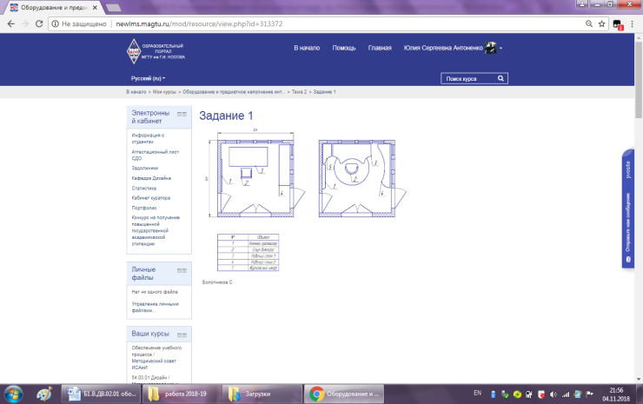  Проектная работа:  Задание 2. Разработать оборудование и предметное наполнение для кафедры дизайна ауд.319.  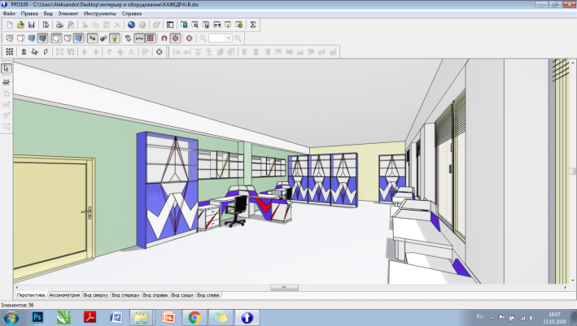  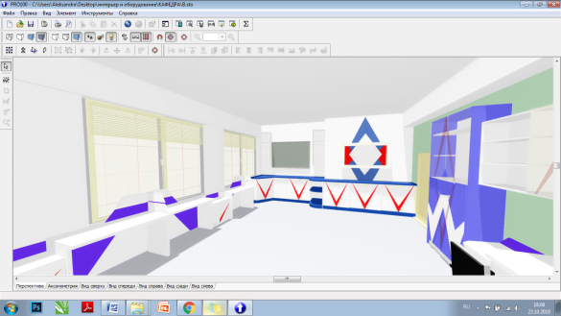  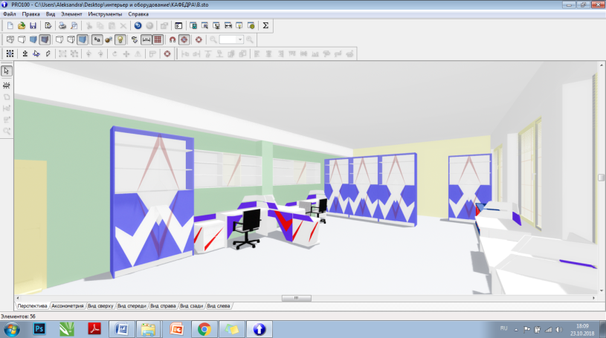  Пример выполнения студенческая работа  Проектная работа:  Задание 3 разработать предметно-пространственную среду театра оперы и балета.  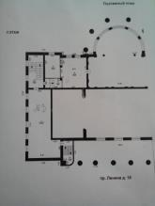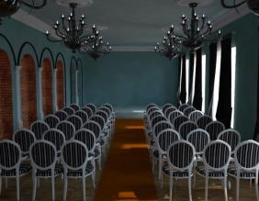  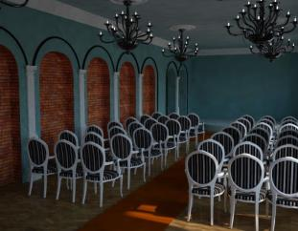  Пример выполнения студенческая работа | Оборудование и предметное наполнение интерьера
Владеть | − практическими навыками использования элементов оборудования интерьеров на других дисциплинах, на занятиях в аудитории и на производственной практике;  − навыками и методиками обобщения результатов решения, экспериментальной деятельности в области оборудования интерьеров;  − способами оценивания значимости и практической пригодности полученных результатов;  − возможностью междисциплинарного применения оборудования интерьеров;  − основными методами исследования в области оборудования интерьеров, практическими умениями и навыками их использования;  − основными методами решения задач в области оборудования интерьеров;  − готовностью к эксплуатации современного оборудования в интерьерах разного типа.  − способами совершенствования профессиональных знаний и умений путем использования возможностей информационной среды. | Зачет, комплексное задание  Комплексное задание:  - Проектное задание: разработать оборудование и предметное наполнение для рекреации 5 этажа.  - Произвести зонирование рекреации: зона выставочного оборудования для макетов, зона отдыха, зеленая зона релаксации.  - Разработать свой дизайн-проект (использование стилей и направлений по выбору студента с помощью графических программ).  - Визуализировать проект в цвете, на планшете 50х70, в цвете с показом материалов.  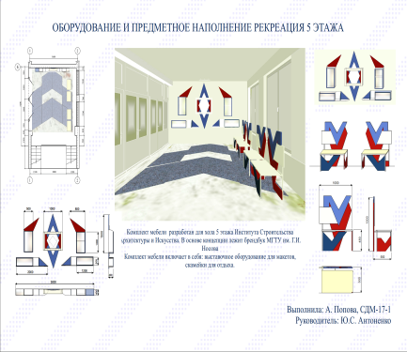  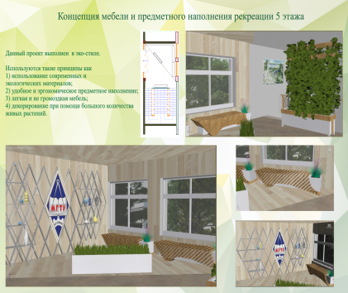 | Оборудование и предметное наполнение интерьера
ПК-5: готовностью синтезировать набор возможных решений задач или подходов к выполнению проекта, способностью обосновывать свои предложения, составлять подробную спецификацию требований к проекту и реализовывать проектную идею, основанную на концептуальном, творческом подходе, на практике
Знать | - основные этапы и последовательность выполнения проекта, основанного на концептуальном, творческом подходе;  − набор возможных решений задач или подходов к выполнению проекта | Теоретические вопросы:  - Предметно-пространственная среда. Общие понятия и определения.  - Концептуальные и творческие подходы в художественном проектировании оборудования.  - Информационно-коммуникативные технологии в проектировании оборудования.  - Проектная графика при проектировании оборудования (торгово-выставочные комплексы).  - Определить требования к дизайн-проекту оборудования и синтезировать набор возможных решений задачи или подходов к выполнению своего дизайн-проекта.  - Технические и технологические характеристики основных видов и типов оборудования.  - Правила работы с заказчиком оборудования, требования к проектированию (функция, форма, цвет, тематика).  - Опишите этапы проектирования оборудования.  - Функциональные основы формирования отдельных групп оборудования жилых, общественных и промышленных зданий для городской среды.  - Оборудование в интерьере.  - Световое оборудование.  - Встраиваемое оборудование: конструкции, материалы, примеры проектирования.  - Оборудование для жилых зданий.  - Оборудование для промышленных зданий.  - Оборудование для общественных зданий.  - Торгово-выставочное оборудование.  - Сантехническое оборудование.  - Кухонное оборудование.  - Трансформируемые элементы оборудования.  - Инженерное оборудование.  - Медицинское оборудование.  - Инженерные сооружения как объект средового искусства.  - Проектирование праздничной, временной и трансформируемой среды.  - Варианты и современные тенденции свето-цветового проектирования оборудования для облика города.  - Сценография и оборудование.  - Эстетические и практические задачи проектирования оборудования наполнения и благоустройства предметно-пространственной среды.  - Типология конструкций, материал, технология и формообразование оборудования.  - Эстетические и практические задачи проектирования оборудования наполнения и благоустройства предметно-пространственной среды парков.  АКР № 2 «Дизайн: проектная деятельность, концептуальные подходы»  - Структура проектной деятельности.  - Дайте определение понятию «проектный образ».  - Что такое проектно-графическое моделирование?  - Перечислите этапы проектной деятельности.  - Объясните адаптивную функцию вещи.  - Опишите концептуальные подходы в дизайне.  АКР № 3 «Оборудование и предметное наполнение интерьера»  - Дайте определение понятиям оборудование, предметное наполнение и интерьер.  - Дайте определение понятию «торговое оборудование».  - Дайте определение понятию «выставочное оборудование».  - Опишите оборудование для жилых интерьеров.  - Опишите оборудование для общественных интерьеров.  - Опишите оборудование для промышленных зданий.  - Оборудование в интерьере.  - Световое оборудование.  - Встраиваемое оборудование: конструкции, материалы, примеры проектирования.  Трансформируемые элементы оборудования. | Оборудование и предметное наполнение интерьера
Уметь | - на практике выполнить сложные проектные работы, составлять подробную спецификацию требований к проекту и реализовывать проектную идею;  − обсуждать способы эффективного решения идеи оборудования для интерьеров;  − распознавать эффективное решение от неэффективного;  − профессиональным языком предметной области знания. | Практические задания:  Проектная работа:  Задание 1. Разработать оборудование и предметное наполнение для вахты ИСАиИ.  - Выполнить план существующего помещения в графической программе (по выбору студента).  - Определить функциональный состав существующего оборудования и предметного наполнения помещения.  - Расставить мебель и оборудование, с нанесением габаритных размеров помещения и спецификации мебели и оборудования.  - Выполнить свой вариант компоновки оборудования и предметного наполнения вахты ИСАиИ.  Проектная работа:  Задание 2. Разработать оборудование и предметное наполнение для кафедры дизайна ауд.319.  Пример выполнения студенческая работа  Проектная работа:  Задание 3 разработать предметно-пространственную среду театра оперы и балета.  Пример выполнения студенческая работа | Оборудование и предметное наполнение интерьера
Владеть | - готовность синтезировать набор возможных решений задач или подходов к выполнению проекта, способностью обосновывать свои предложения;  − реализовывать проектную идею, основанную на концептуальном, творческом подходе. | Зачет, комплексное задание  Комплексное задание:  - Проектное задание: разработать оборудование и предметное наполнение для рекреации 5 этажа.  - Произвести зонирование рекреации: зона выставочного оборудования для макетов, зона отдыха, зеленая зона релаксации.  - Разработать свой дизайн-проект (использование стилей и направлений по выбору студента с помощью графических программ).  - Визуализировать проект в цвете, на планшете 50х70, в цвете с показом материалов. | Оборудование и предметное наполнение интерьера

